Инструкция по обновлению Бизнес-инженер Веб-портал
- Завершите работу программы Бизнес-инженер Веб-портал.
- Деинсталлируйте программу Бизнес-инженер Веб -портал.
- Деинсталлируйте службу портала, которая в службах имеет имя BEWEBPortal и отображается как BEWEBPortal.
Эту процедуру можно выполнить с помощью командой строки sc delete "BEWEBPortal" от имени Администратора.
- Перезагрузите серверный компьютер (рекомендуется).
- Инсталлируйте новую версию программы Бизнес-инженер Веб -портал - см. документацию Инструкция по установке и авторизации Бизнес-инженер Веб -портал.
- Запустите программу Бизнес-инженер Web-портал от имени Администратора и выполните в ней следующие действия:
- Откройте нижеприведенное окно Регистрация Бизнес-инженер Web-портал и нажмите в нем кнопку Регистрация….
В результате регистрации:
- Портал будет зарегистрирован в службах.
- Портал будет зарегистрирован в системном реестре.
- Будут установлены компоненты прямого доступа к таблицам MS SQL-сервера.
- Авторизуйте программу Бизнес-инженер Web-портал в окне, которое вызывается с помощью кнопки Авторизация....
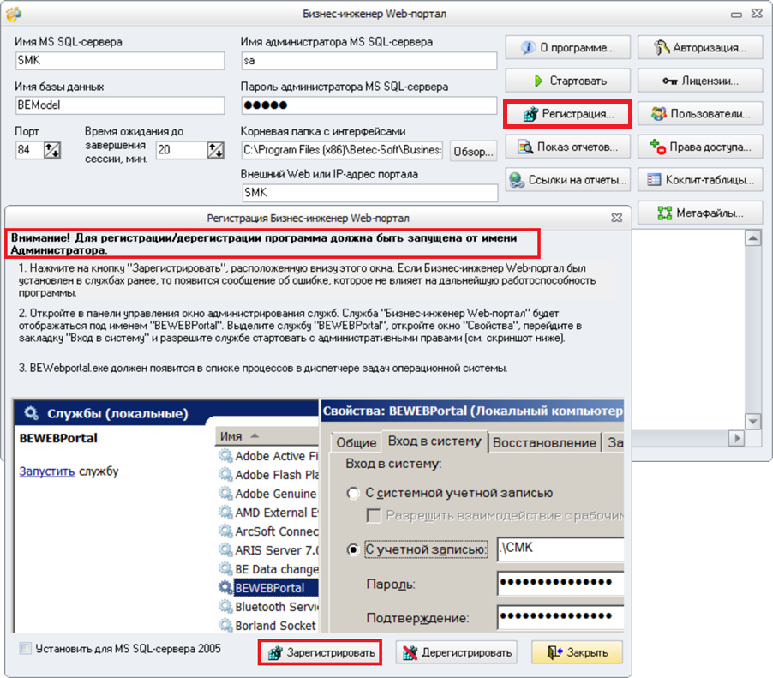
- Раздайте лицензии портала по заведенным на сервере ролям и пользователя в окне, которое вызывается с помощью кнопки Лицензии....
- При необходимости выполните другие настройки портала и закройте окно программы Бизнес-инженер Web-портал.
- В службах задайте для службы портала возможность запускаться с административными правами при загрузке серверного компьютера (см. вышеприведенное окно Регистрация Бизнес-инженер Web-портал).
- Запустите службу портала. Если потребуется перезагрузите серверный компьютер.
- После запуска службы портала в течение 5-10 минут портал автоматически загрузится в фоновом режиме.
- При необходимости редактирования настроек портала откройте главное окно программы Бизнес-инженер Web-портал, выполните необходимые настройки и закройте окно программы.
Для того, чтобы они вступили в силу необходимо завершить работу портала в фоновом режиме в окне служб или диспетчера задач и заново запустить портал в службах для работы в фоновом режиме. Если потребуется перезагрузите серверный компьютер.

